МУНИЦИПАЛЬНОЕ ОБРАЗОВАНИЕ
«АКУШИНСКИЙ РАЙОН»
МУНИЦИПАЛЬНОЕ КАЗЕННОЕ
ОБЩЕОБРАЗОВАТЕЛЬНОЕ УЧРЕЖДЕНИЕ
«ЧИНИМАХИНСКАЯ ООШ»

368291 с. Чини maghomiedova.saida84@mail.ru тел. 8-938-986-41-01

Информация о проведении Урока Мужества

В соответствии с Федеральным законом от 13 марта 1995 года № 32-ФЗ «О днях воинской славы и памятных датах России» установлены дни воинской славы России, в числе которых 2 февраля – День разгрома советскими войсками немецко-фашистских войск в Сталинградской битве.
В честь 76-летия разгрома советскими войсками немецко-фашистских войск в Сталинградской битве в школе прошло мероприятие, посвященное памятной дате под названием «Бессмертный Сталинград». Урок – беседу провела пионервожатая Алиева З.А.

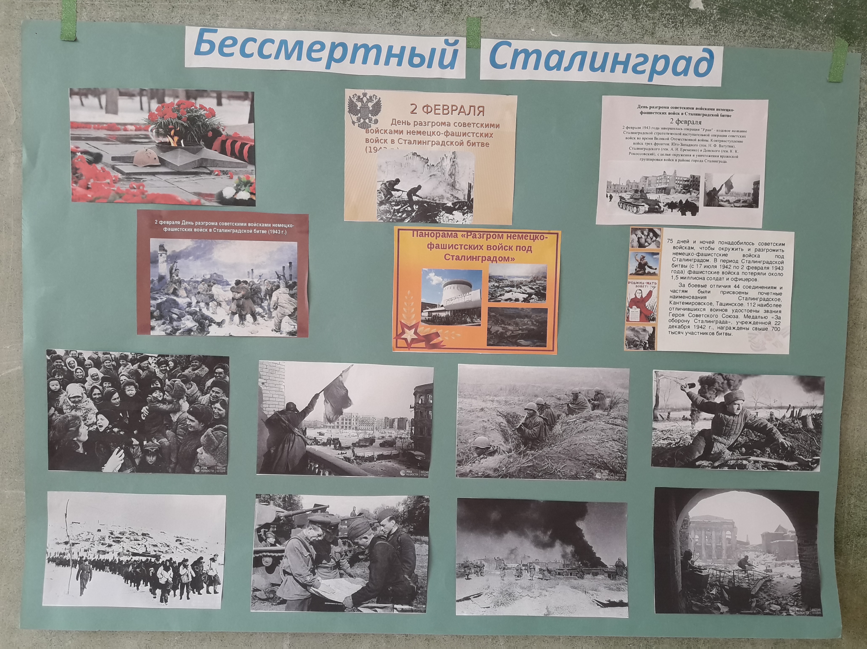
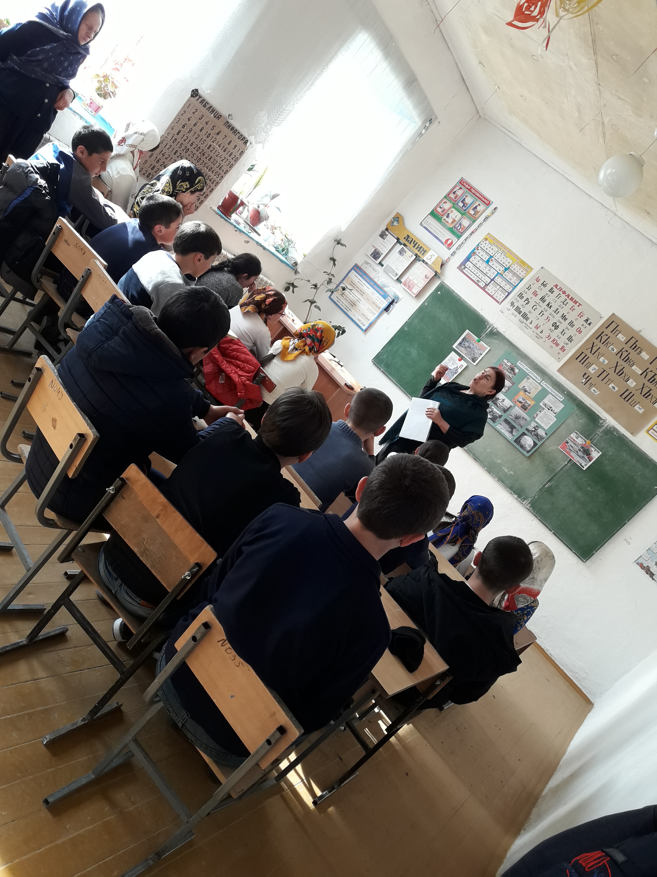
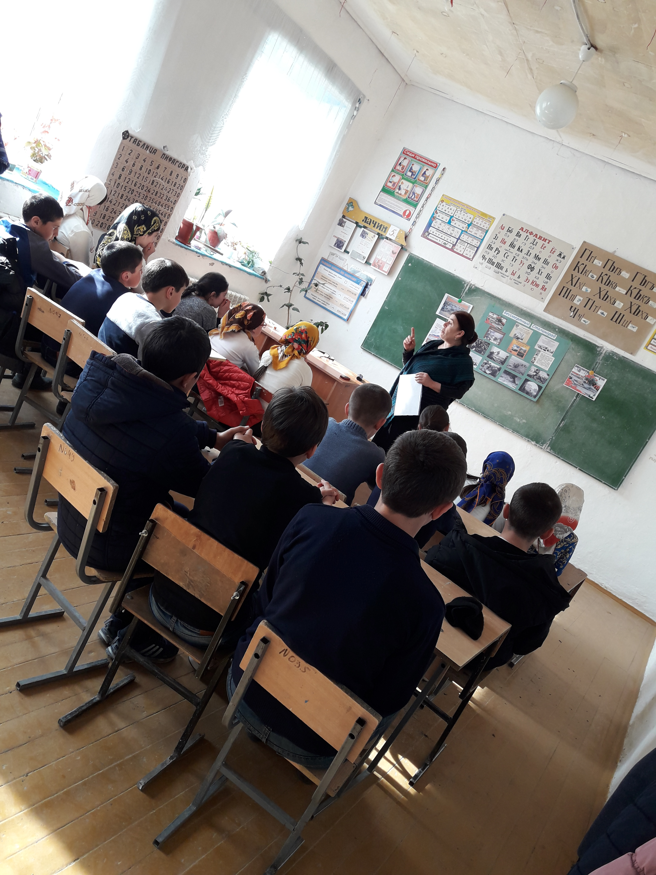

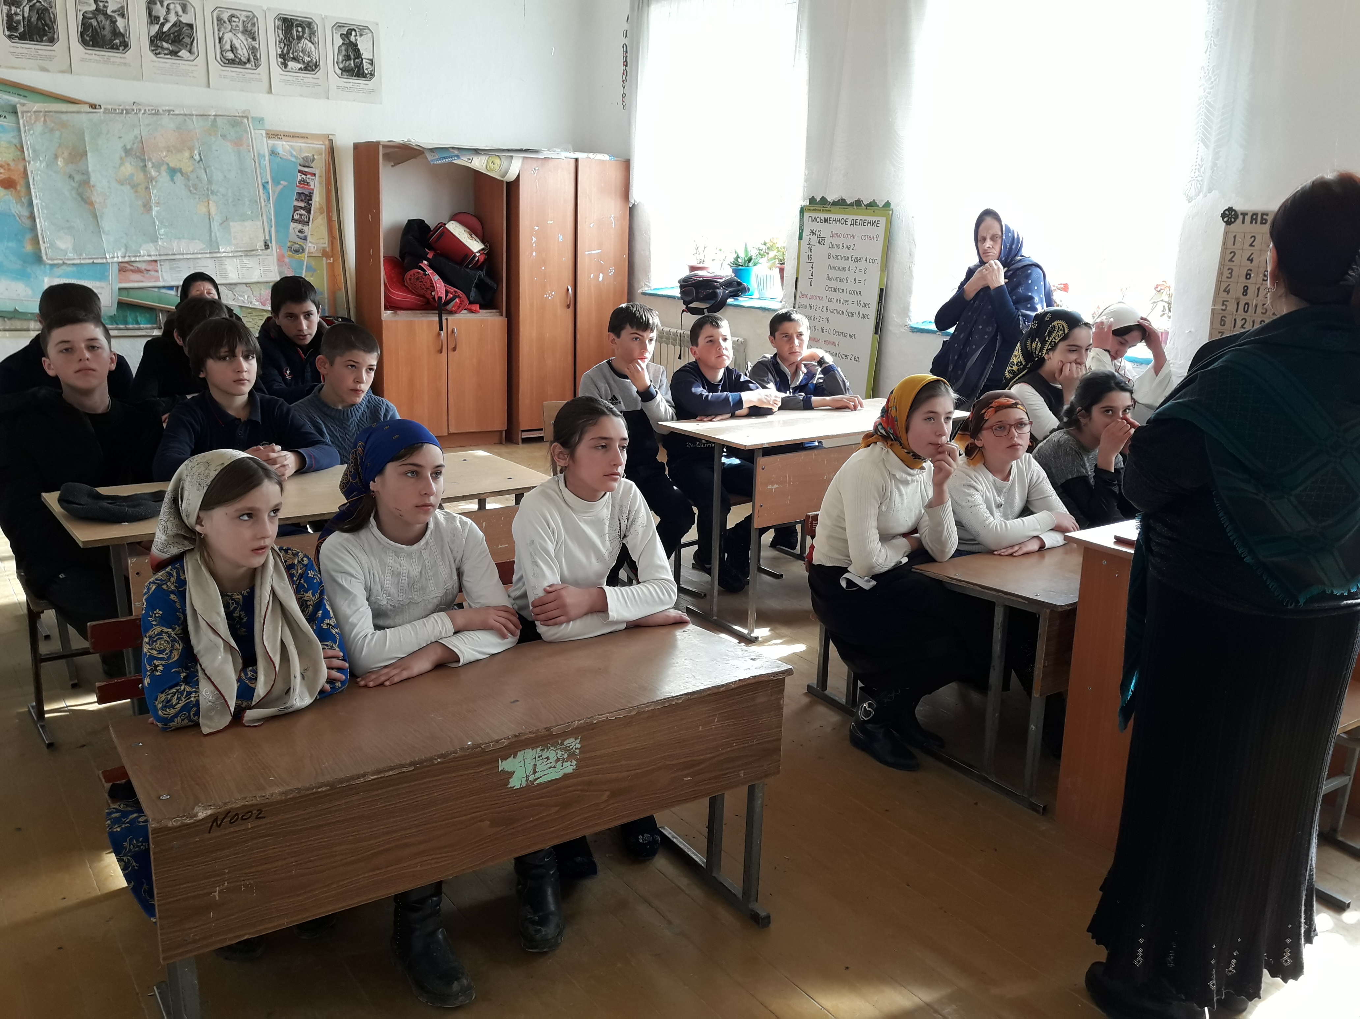

Директор МКОУ «Чинимахинская ООШ» ______________ С.Магомедова

